EXMO. SR. PRESIDENTE DA CÂMARA MUNICIPAL DE SUMARÉ,

Indico ao Exmo. Sr. Prefeito Municipal, e ele ao departamento competente, que sejam realizados serviços de reparo de pavimentação asfáltica (tapa-buraco) na Rua Rui Barbosa, em frente ao número 415, no bairro Jardim João Paulo II, Cep: 13.172-651.

Sala das Sessões, 23 de novembro de 2021.

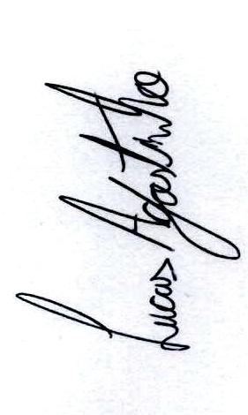
LUCAS AGOSTINHO
Vereador

